Национальный проект «Здравоохранение»

В рамках Национального проекта «Здравоохранение» медицинские организации Белокалитвинского района были организованы и проведены следующие мероприятия:
- Состоялся Всемирный день безопасности пациентов
17 сентября 2019 года во Всемирный День Безопасности пациентов в МБУЗ Белокалитвинского района «ЦРБ» были проведены следующие мероприятия:
1.Выезд передвижного мобильного комплекса в хутор Нижнепопов в составе врача-терапевта, фельдшера и лабораторно-клинико-диагностической лаборатории ЦРБ. 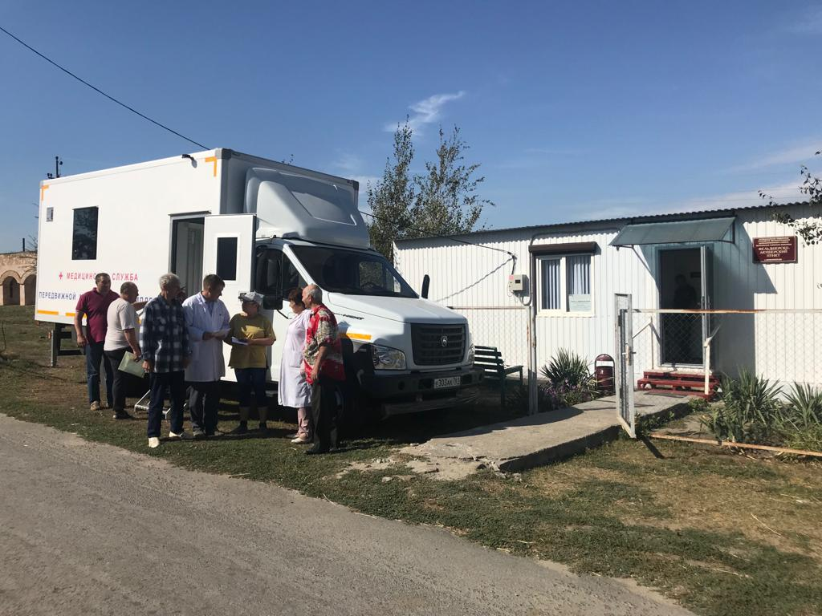
На выезде осмотрено врачом-терапевтом 35 человек. Всем проведены клинические анализы и снято ЭКГ. По результатам проведенного выезда 9 человек направлены на второй этап диспансеризации, 3 человека взято на диспансерное наблюдение, 5 жителей обратились за неотложной медицинской помощью.

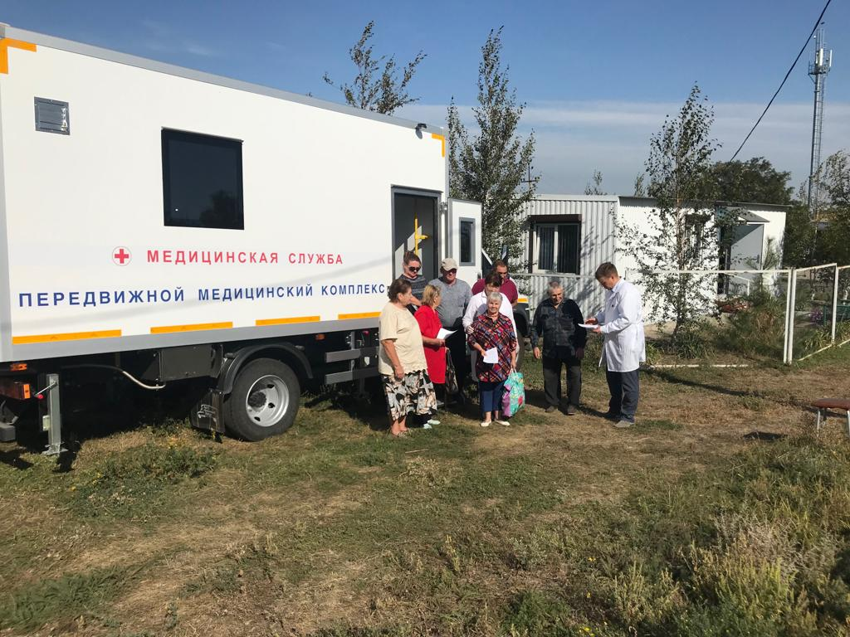
Заместителем главного врача проведена беседа с жителями хутора Нижнепопов по основам понимания безопасности медицинской помощи, для анализа уровня осведомленности по данному вопросу пациентам было проведено анкетирование.

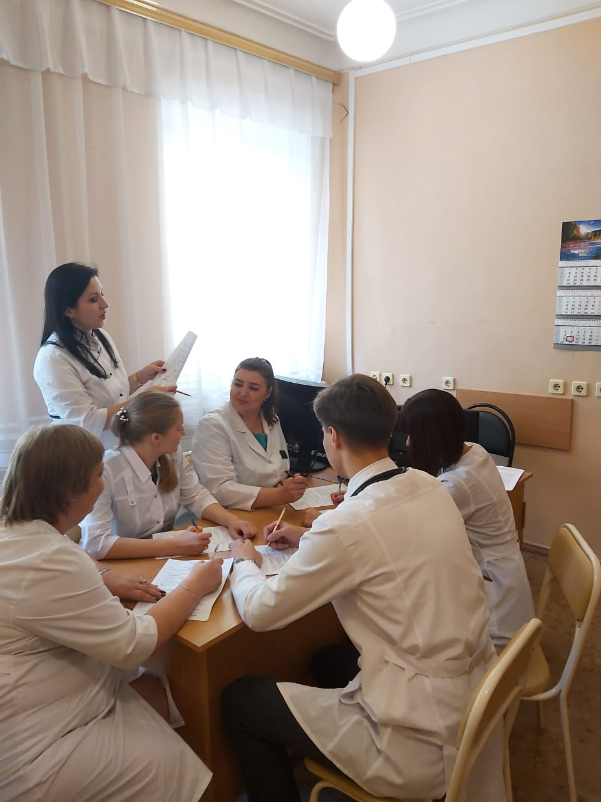
- В поликлинике ЦРБ заведующий терапевтического отделения поликлиники провела рабочее совещание и анкетирование молодых врачей-специалистов по вопросу качества и безопасности оказания медицинской помощи.
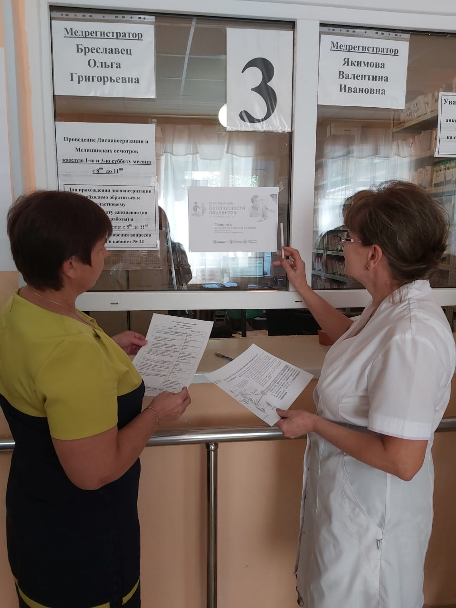
Также были организованы тематические беседы и проведен письменный опрос пациентов поликлиники по данному вопросу с целью использования полученной информации для принятия управленческих решений по повышению безопасности пациентов в МБУЗ БР «ЦРБ».

- Учебное мероприятие «Лечение артериальной гипертензии»

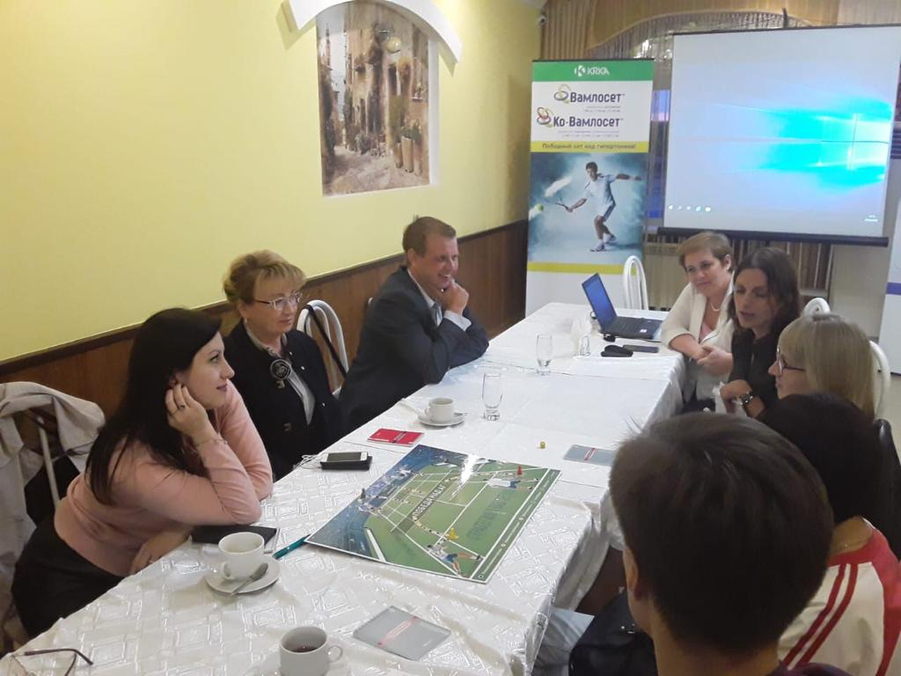

20 сентября 2019 года ЦРБ провела учебное мероприятие «Стандарт стратегии одной таблетки для оптимального контроля артериального давления».
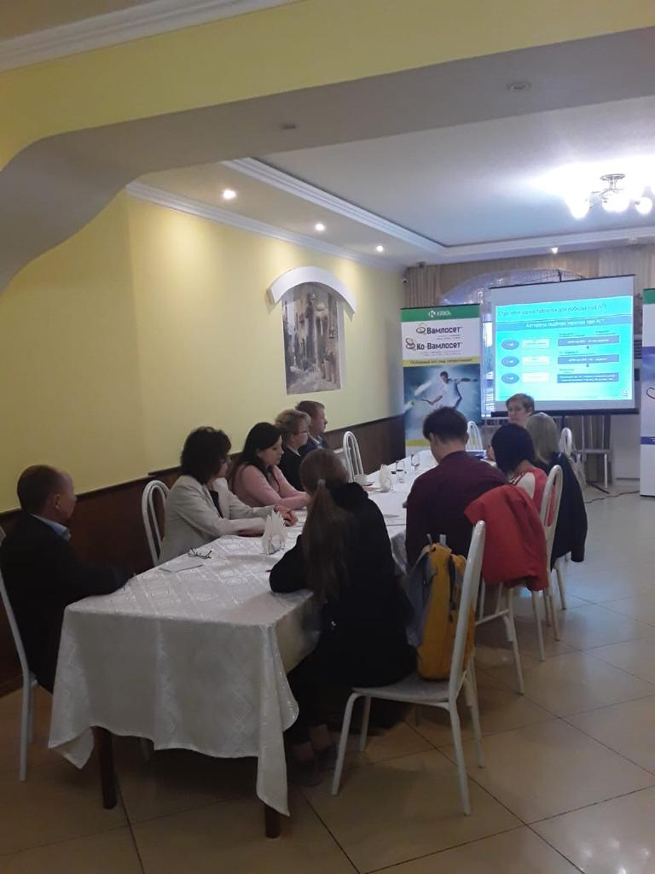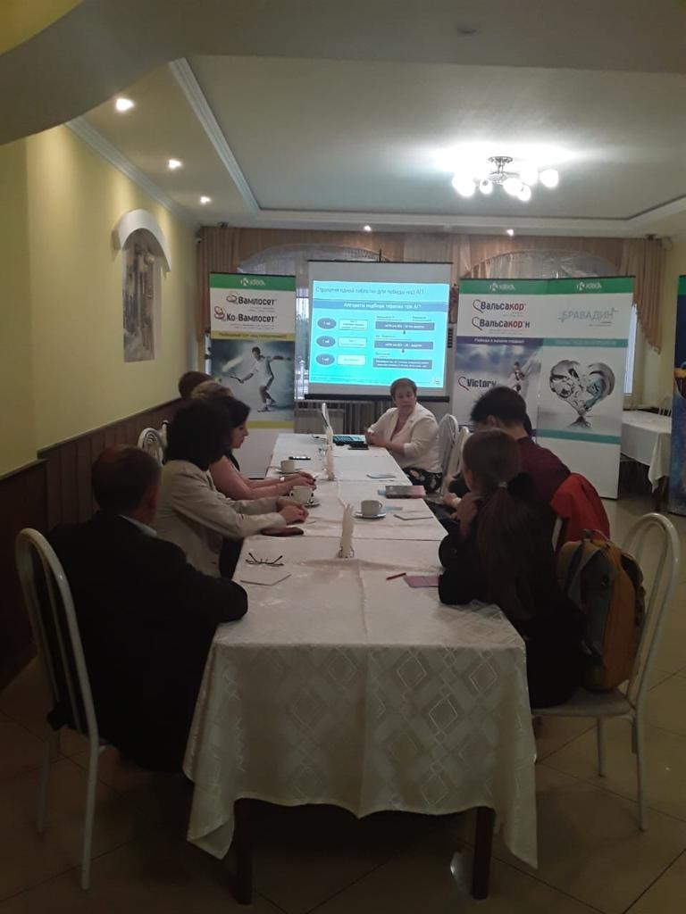

Мероприятие проходило в формате круглого стола и включало в себя не только лекционный материал, но и обсуждение, а также учебно-образовательную интеллектуальную игру. Модераторами круглого стола являлись доцент кафедры кардиологии Ростовского государственного медицинского университета Калтыкова Валентина Владимировна и главный врач центральной районной больницы Федорченко Галина Акимовна. В мероприятии участвовали врачи-терапевты и врачи-неврологи центральной районной больницы.

3.Вакцинация населения против гриппа в день города 22 сентября 2019 года

22 сентября 2019 года на Театральной площади проходили не только праздничные мероприятия, посвященные Дню города.
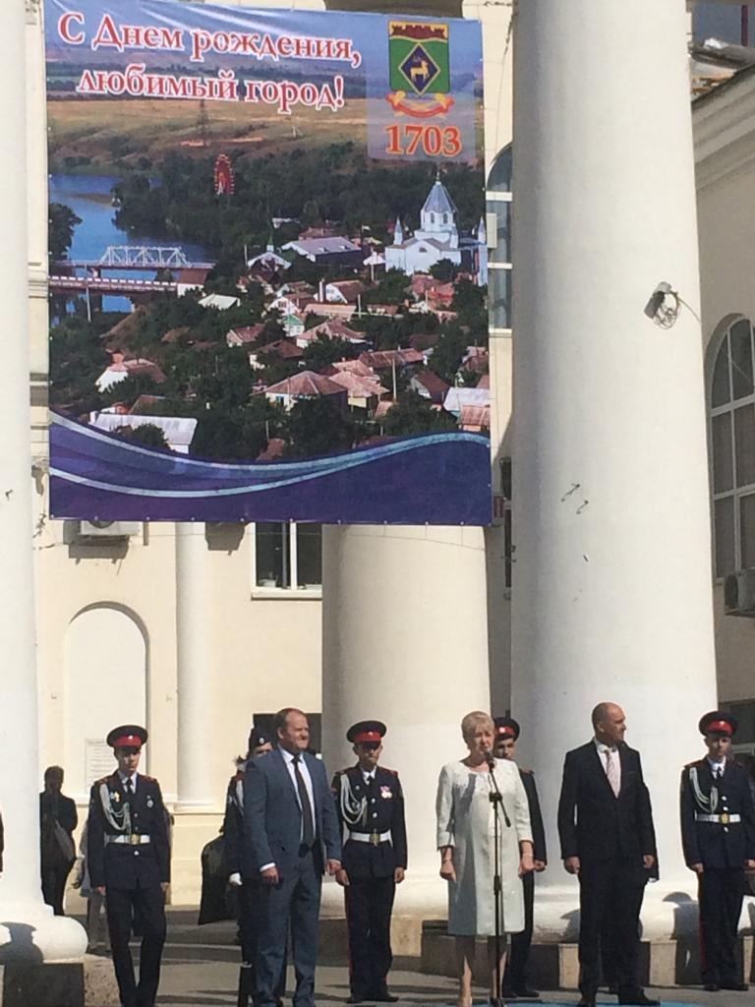
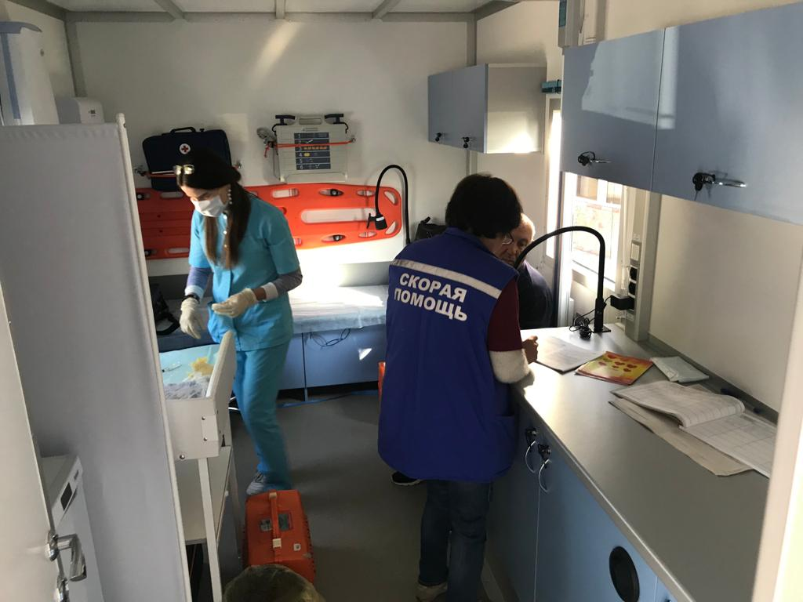
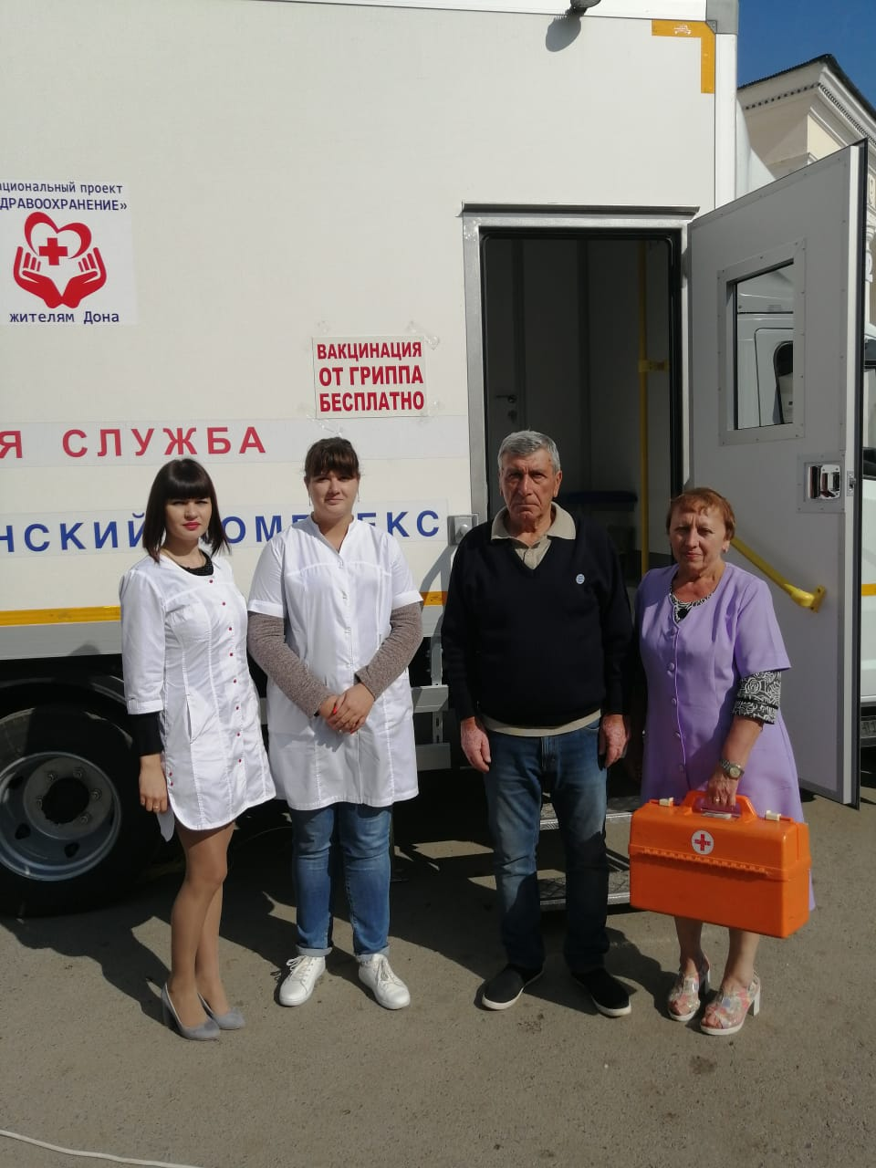

МБУЗ Белокалитвинского района «ЦРБ» был организован выезд на Театральную площадь передвижного мобильного комплекса с целью иммунизации населения от гриппа.
Итогом проведенной работы стал осмотр и вакцинация от гриппа 75 жителей г.Белая Калитва.

4.«Бережливая поликлиника»

Во исполнение постановления Правительства Российской Федерации от 01.03.2018 № 210 «О внесении изменений в государственную программу Российской Федерации «Развитие здравоохранения» и Ведомственной целевой программы «Развитие материально-технической базы детских поликлиник и детских поликлинических отделений медицинских организаций», утвержденной приказом МЗ РФ от 22.05.2018 № 260, на базе МБУЗ БР «ДГП» реализуется программа «Бережливая поликлиника».

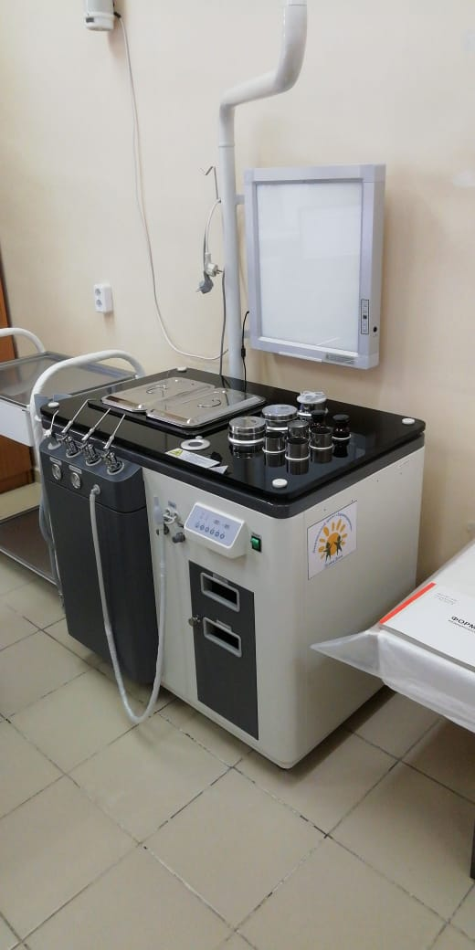
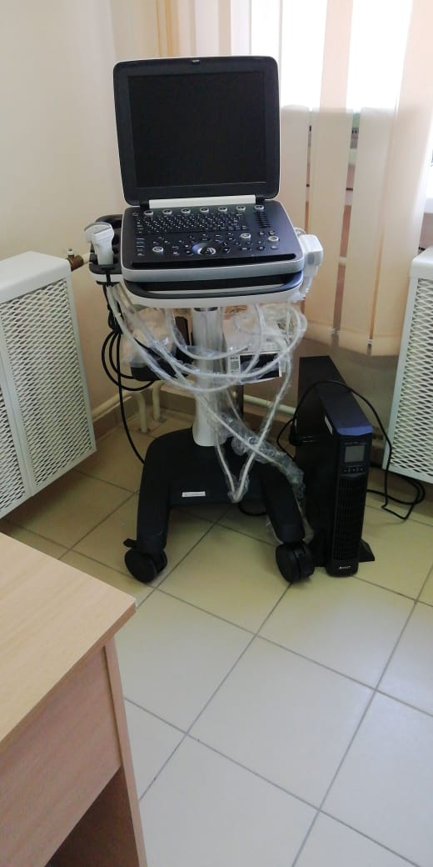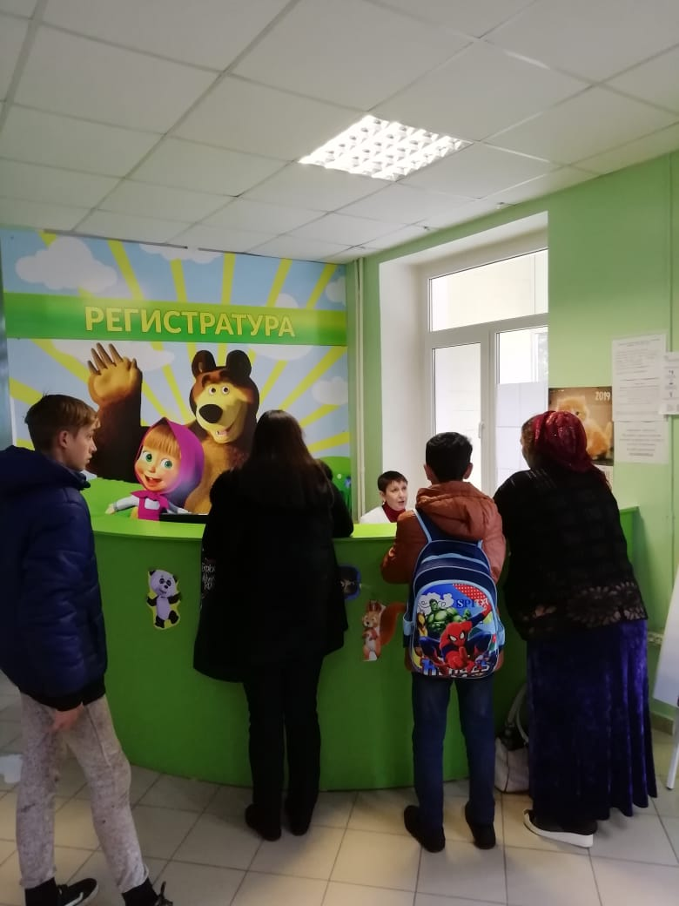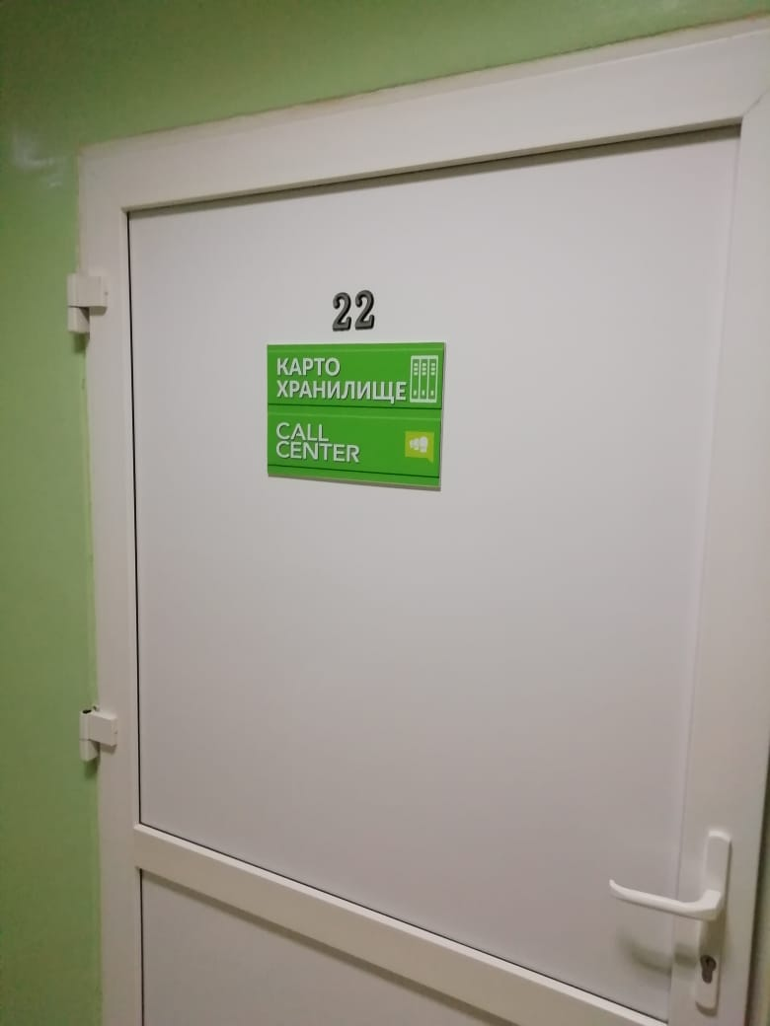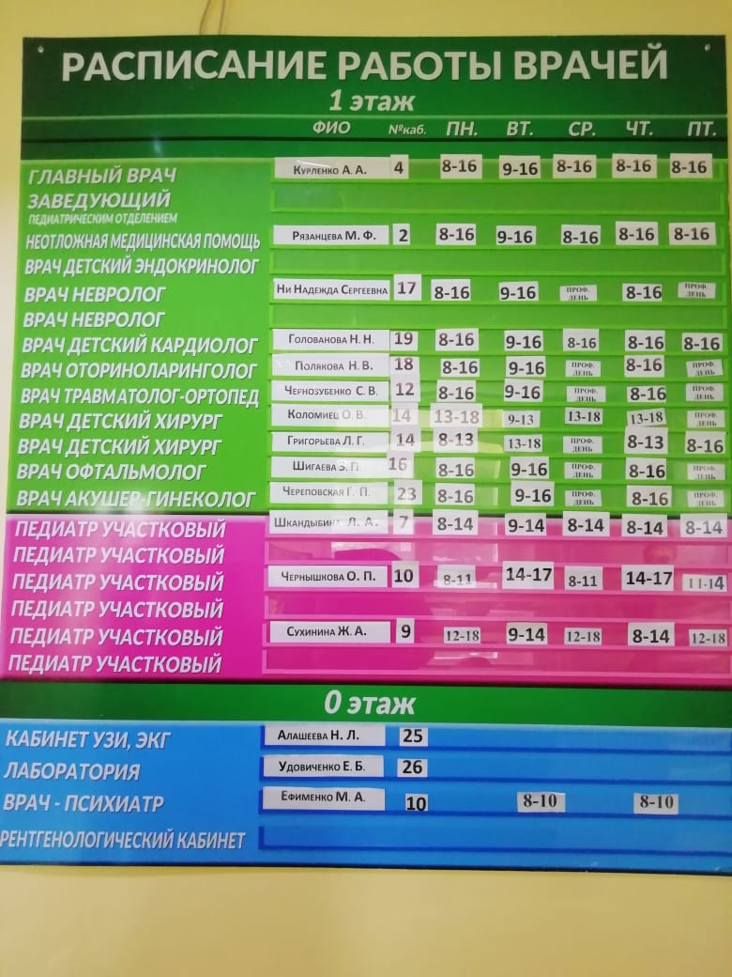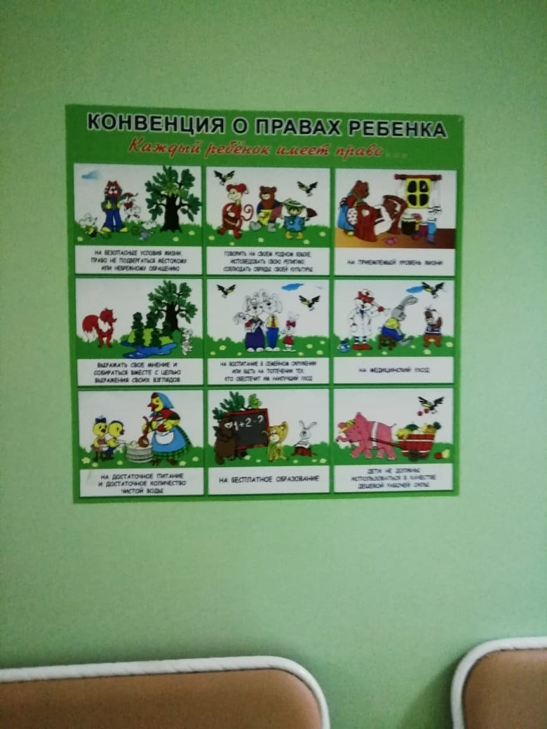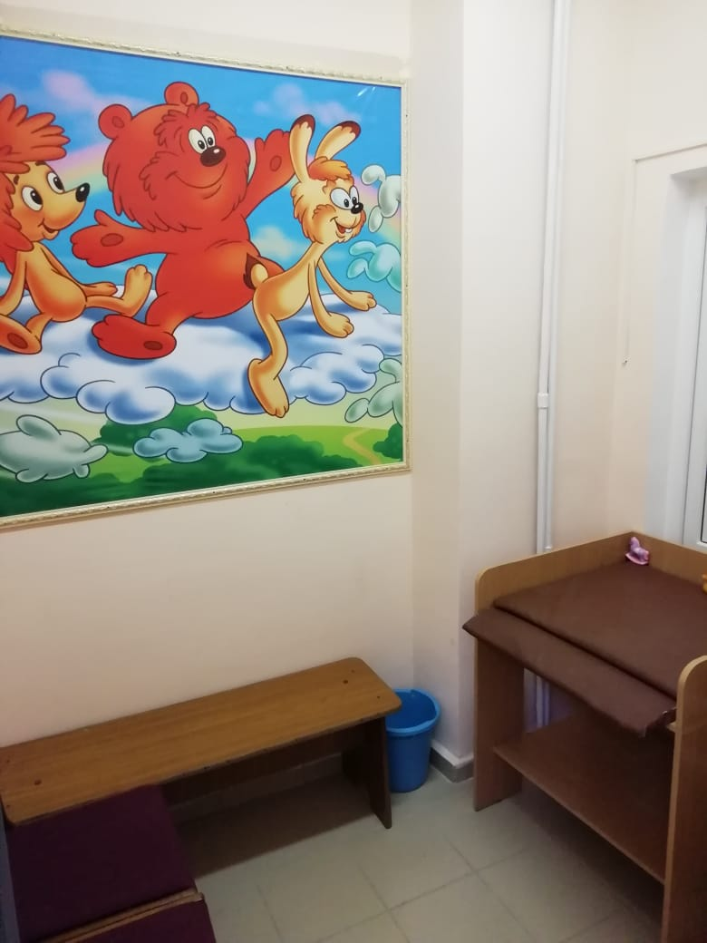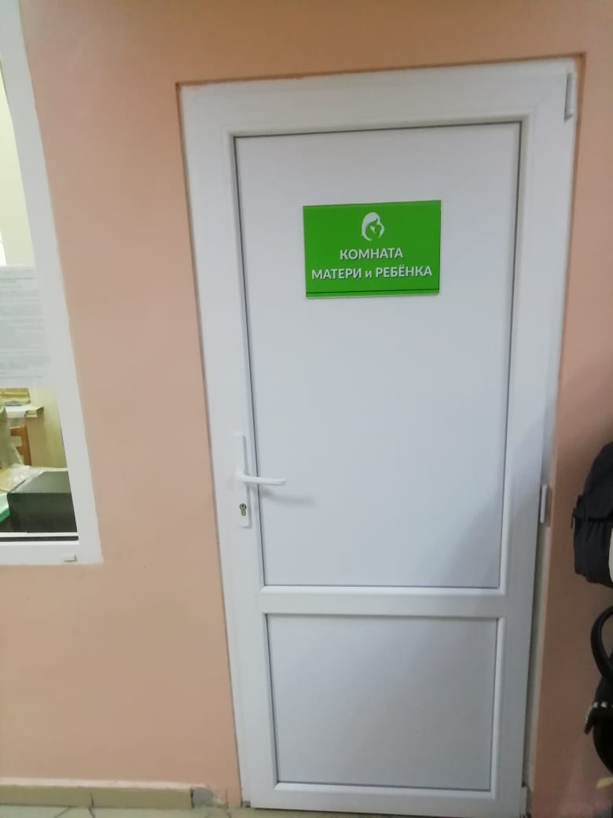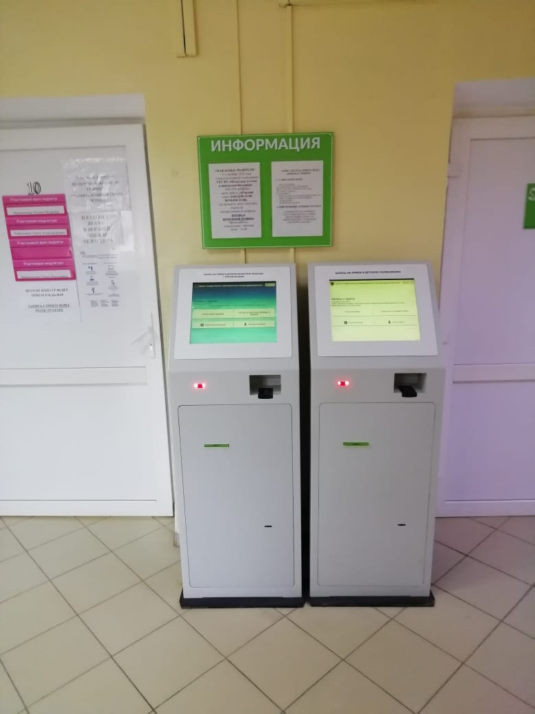
Реализованы следующие организационно-планировочные решения: организация открытой регистратуры, выделение картохранилища, организация Call-центра, оборудование комнаты матери и ребенка, доступная система навигации. В 2018 – 2019 гг. по данному направлению медицинской организацией получены: аппарат ультразвуковой диагностики, офтальмоскоп налобный бинокулярный, лампа щелевая, ЭКГ аппарат, ЛОР-комбайн.

